Консультация для родителей детей 6 – 7 лет (фотоотчет)

**«Что такое звуковой анализ слова?»**

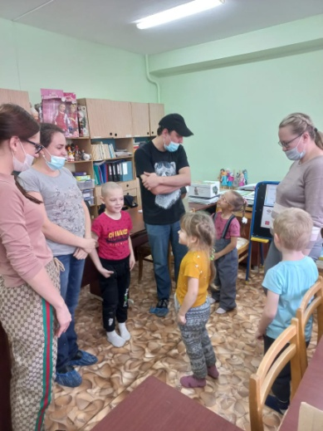

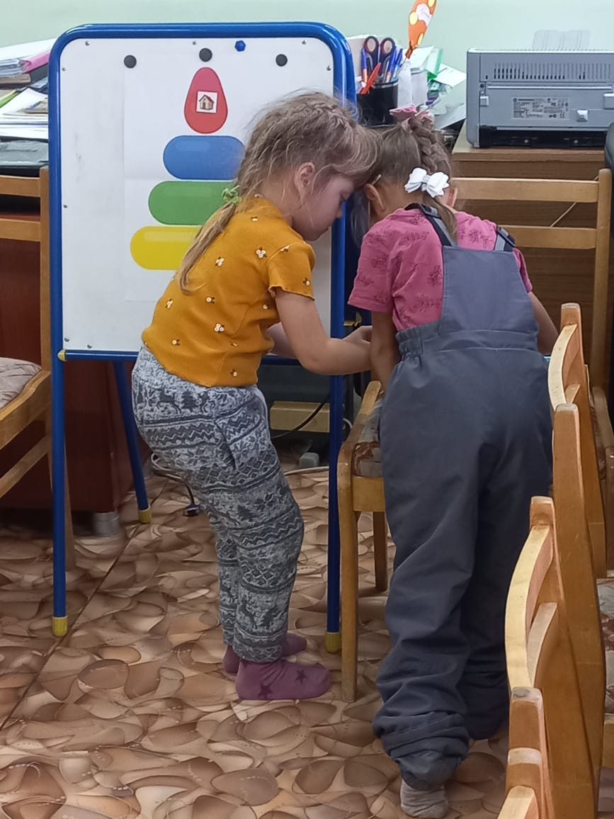

Работа с игровым пособием «Пирамидка слов» Игра «Магазин слов» (на подбор и определение

места звука в слове)

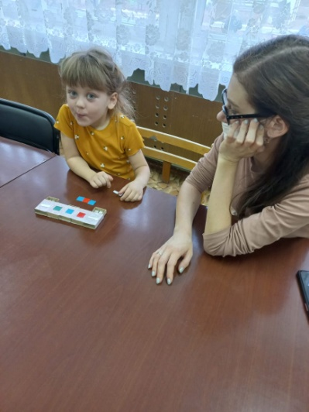 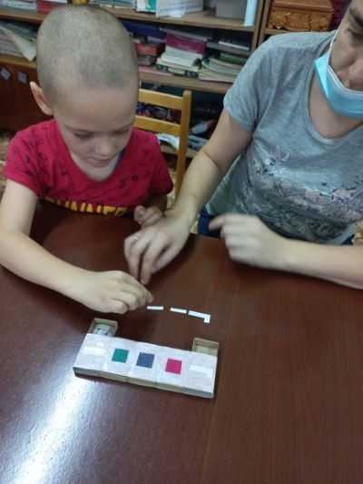 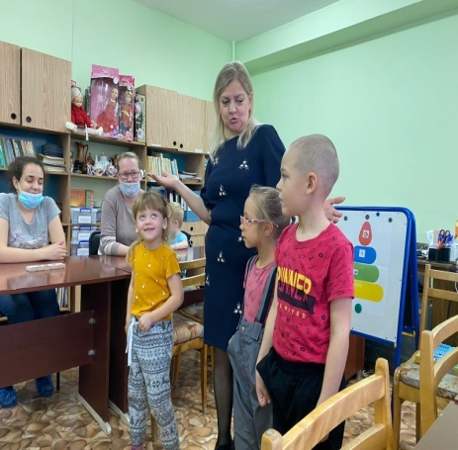

Составление звуковой схемы слова Составление схемы предложения Игра «Живое предложение»

